**Actividad #1**

**Actividad Matemáticas Nivel Básico**

**JOHAN PACHON**

**INSTRUCTOR:**

**RONALD ALEXANDER VACCA ASCANIO**

**CENTRO BIOTECNOLOGICO DEL CARIBE (SENA)**

**ANÁLISIS Y DESARROLLO DE SOFTWARE**

**ADSO**

**CESAR**

**2022**

Algoritmo 1.

Operaciones básicas en Python

***Código***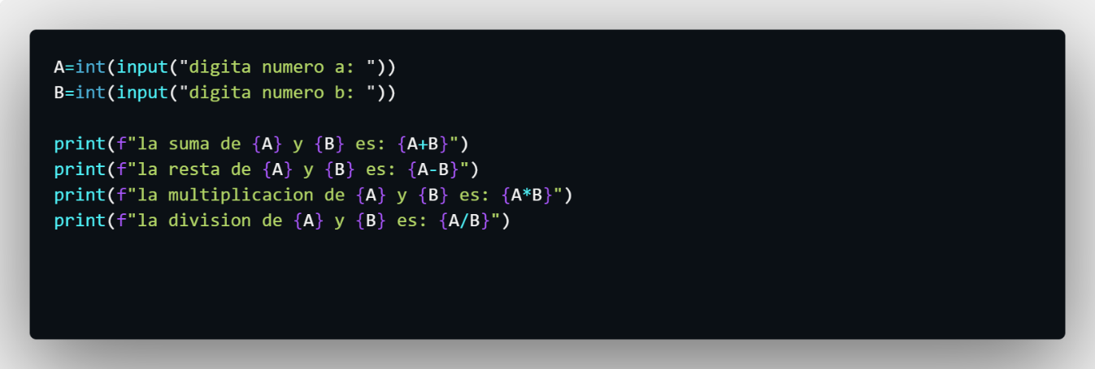

***Ejecución***

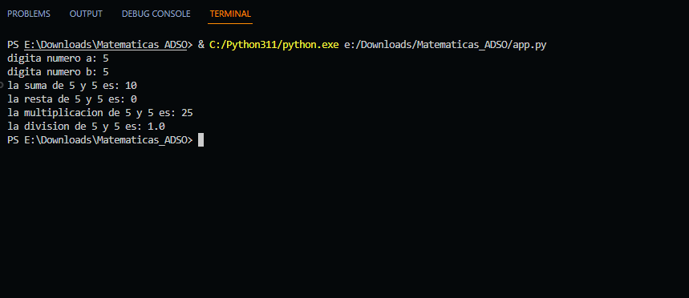

Algoritmo 2.

Operaciones básicas en Python con leyes de signos

***Código***

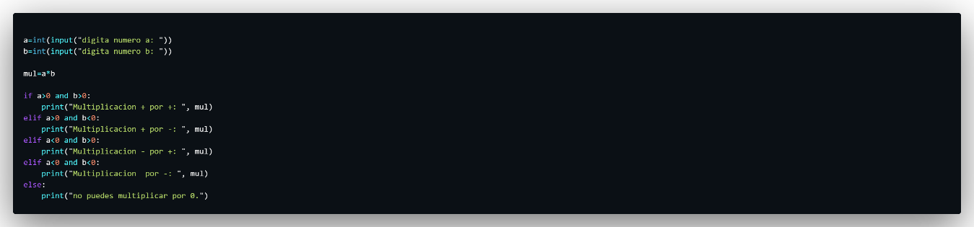

***Ejecución***

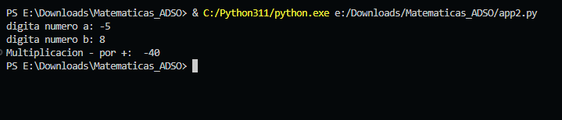

Algoritmo 3.

Sumas de varias variables de temperatura con resultado de temperatura final

***Código***

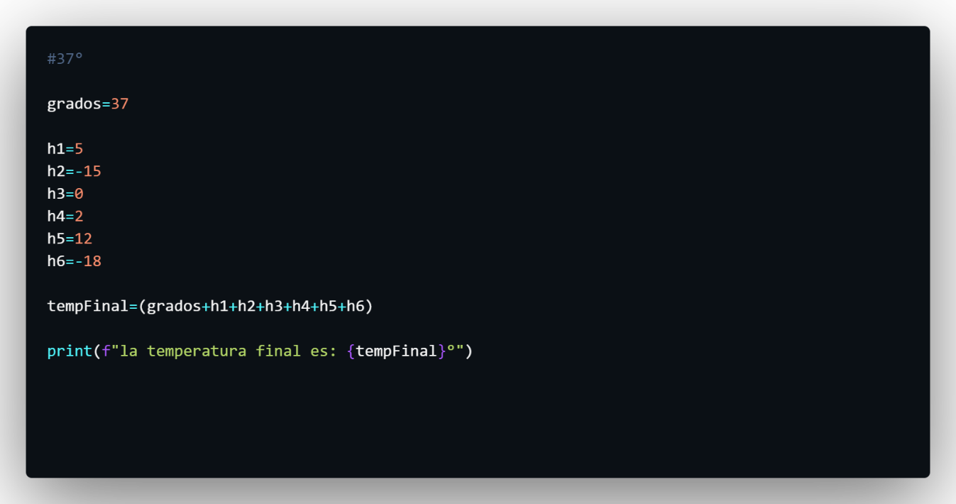

***Ejecución***

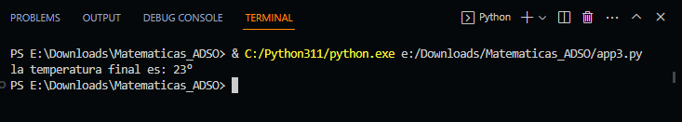

Algoritmo 4.

Algoritmo de calculo de edad actual

***Código***

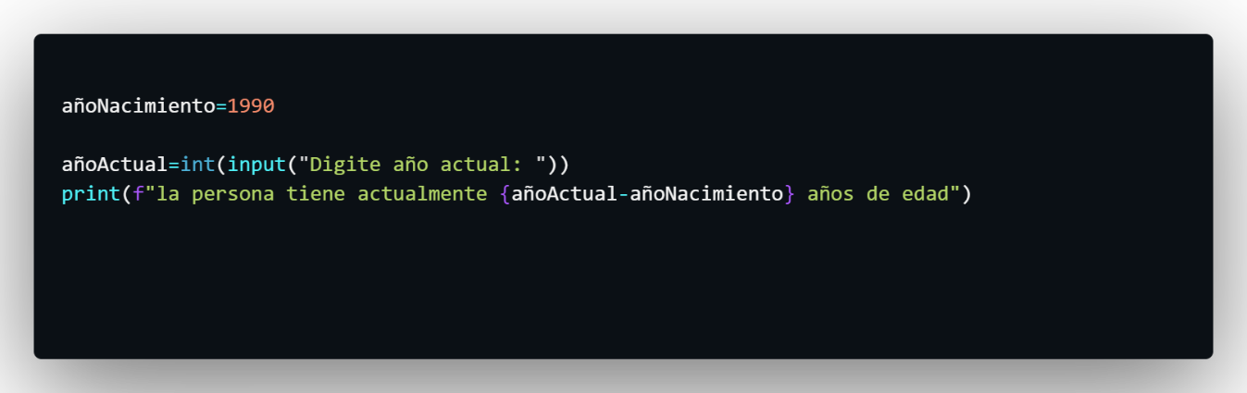

***Ejecución***

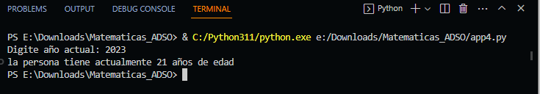

Algoritmo 5.

Operaciones con fracciones para encontrar porciones de hombre y mujeres

***Código***

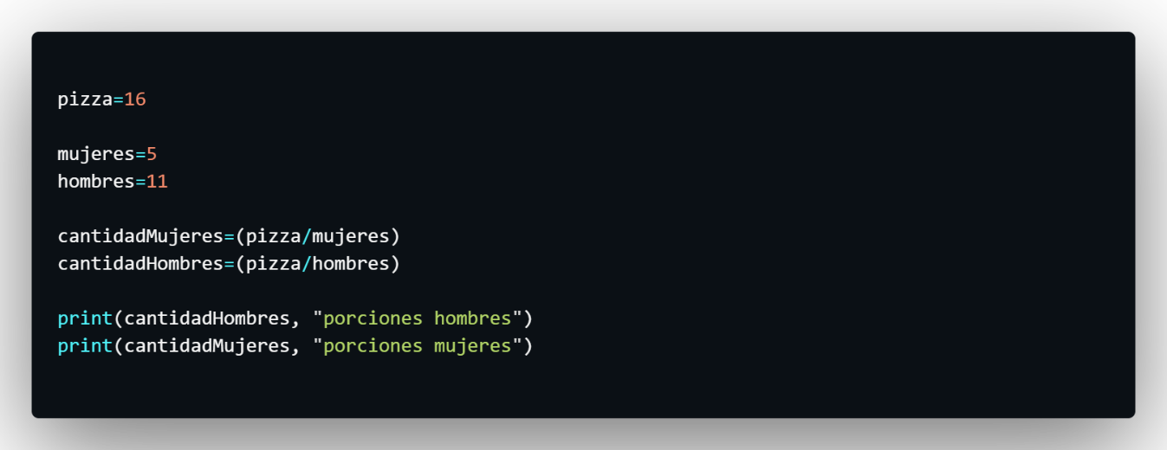

***Ejecución***

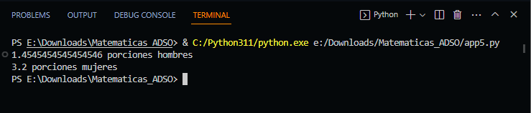

Algoritmo 6.

Calculo de grados Centígrados a Fahrenheit

***Código***

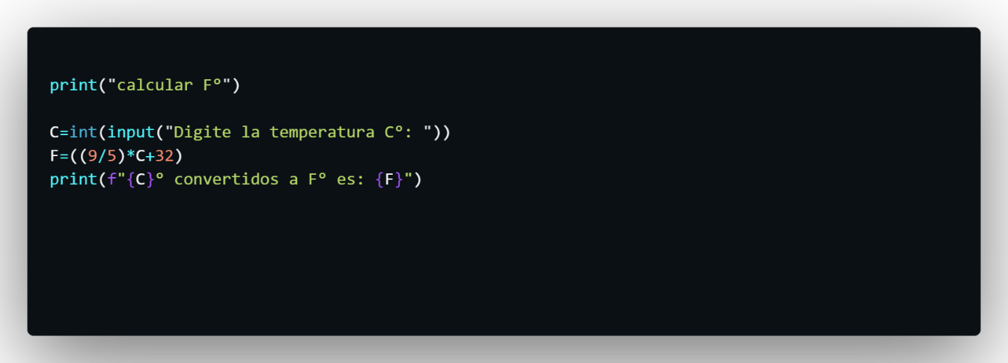

***Ejecución***

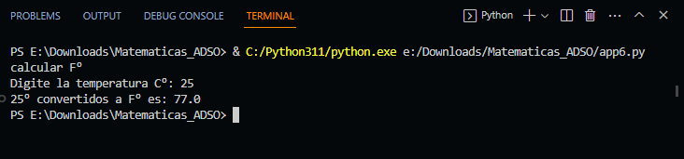

Algoritmo 7.

Algoritmo de raíz con índice mayor que 3

***Código***

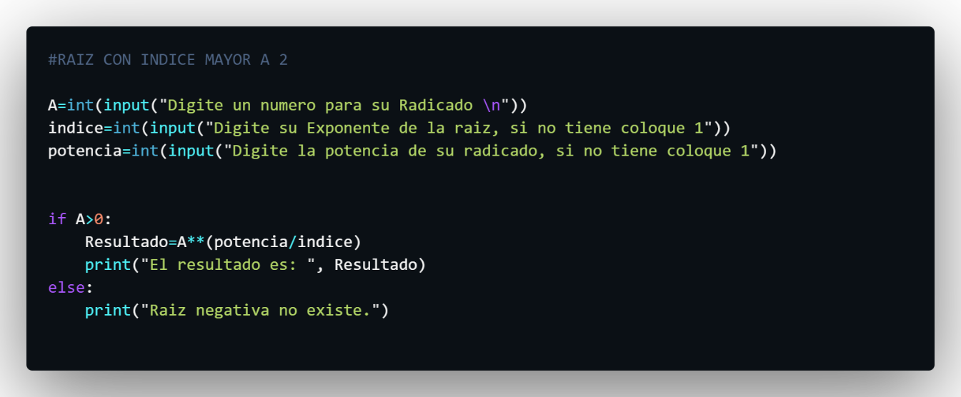

***Ejecución***

